Contactmogelijkheden (laatste update: 23-03-2020)

Contact in Coronatijd
Nu we 1,5 meter afstand moeten bewaren, niet veel naar buiten kunnen en niet met meer dan 3 mensen bij elkaar mogen zijn, is ons leven een stuk ingewikkelder geworden. Dagbesteding, werken vrijwilligerswerk ligt stil. Veel van de dingen in onze crisisplannen mogen nu niet meer. De hulpverlening is bijna alleen nog maar telefonisch bereikbaar. Er zijn gelukkig veel manieren om on-line in contact te komen met mensen.

Ritme en Regelmaat
Hou ritme en regelmaat. Geef iedere dag structuur door op vaste tijden op te staan, te eten en te slapen. Maak een dagplanning met daarin wat je gaat doen.

Contact GGZ Rivierduinen
Afspraken met je behandelaren kunnen meestal telefonisch plaats vinden. In overleg met je behandelaar kun je soms ook via beeldbellen contact hebben. Daar zijn verschillende mogelijkheden voor. De meest gebruikte is Zoom, maar ook skypen is mogelijk. Overleg met je hulpverlener. Zie hieronder voor de gebruiksaanwijzing.

Met iemand praten
De landelijke hulplijnen die een luisterend oor bieden, zijn op dit moment goed bemand. Er zijn weinig wachttijden. Wil je eventjes met iemand praten, je ei kwijt of gaat het echt slecht met je? Bel! Overdag kun je natuurlijk ook je behandelaar bellen.
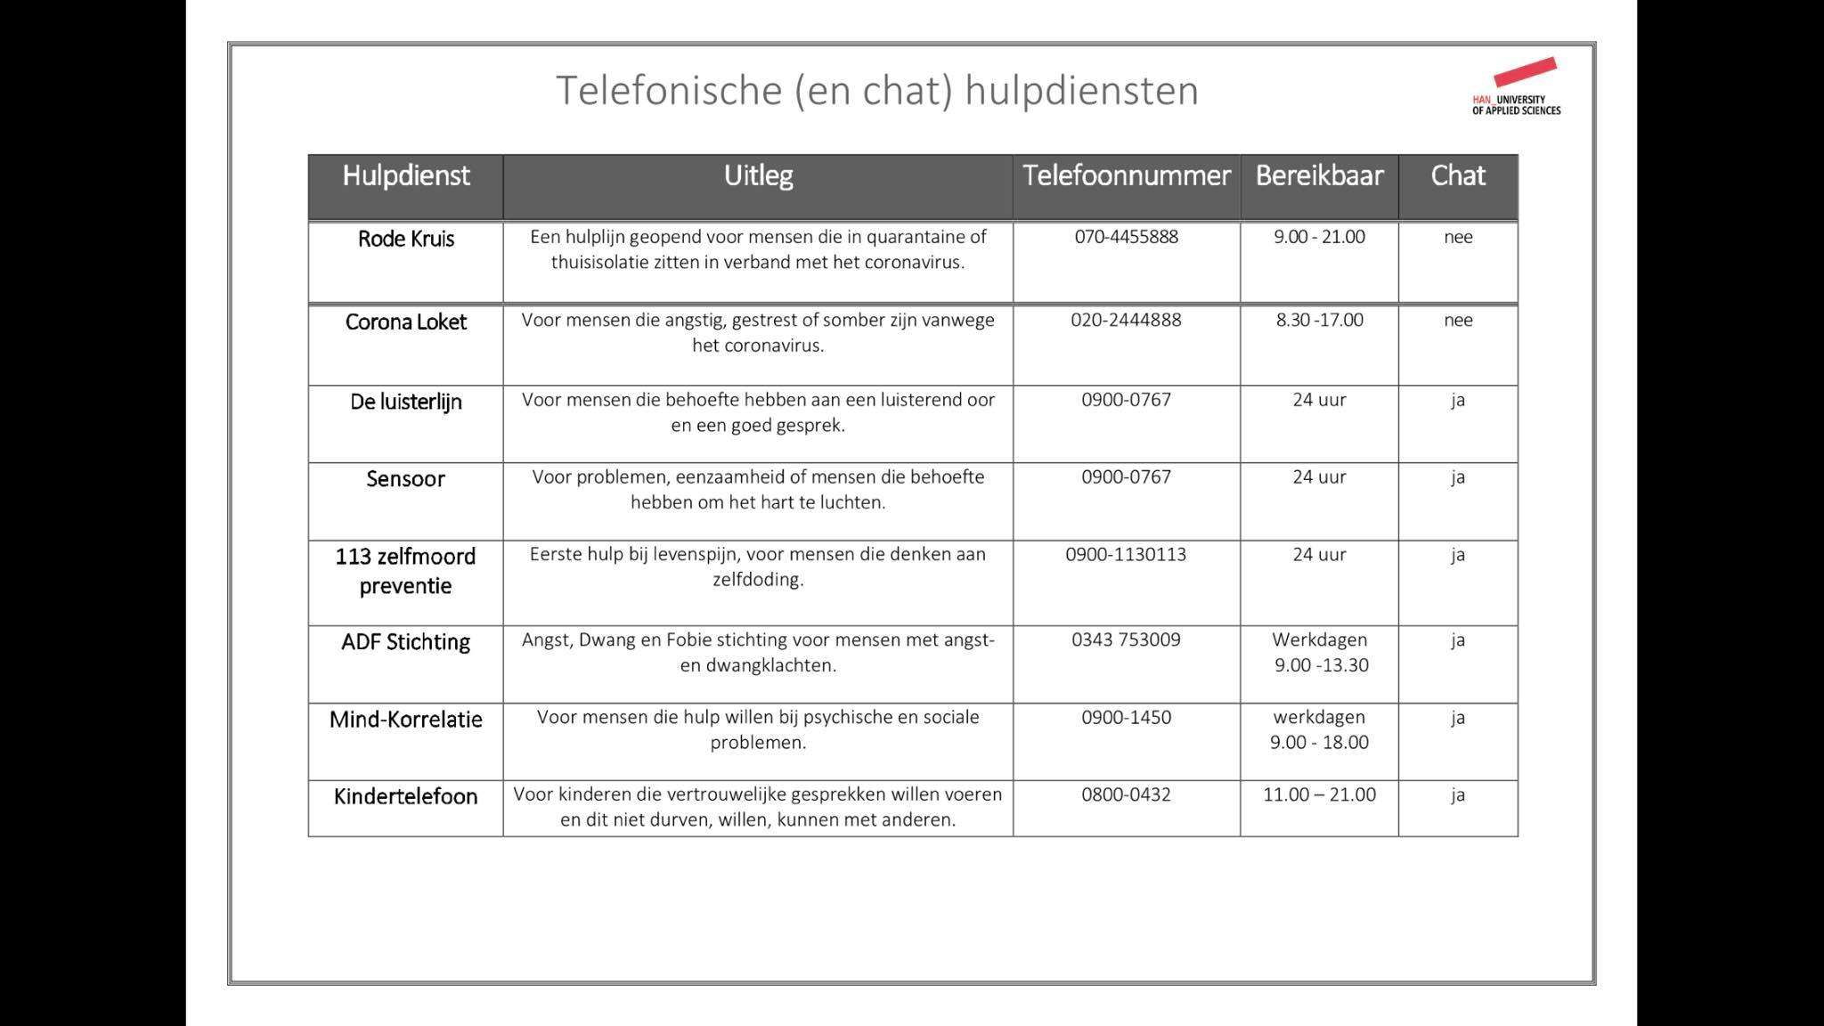
LET OP: HET TELEFOONNUMMER VAN STICHTING 113 IS 0900-0113
Of gebruik Beeldbellen om samen met een vriend(in) te koken, de strijk te doen, etc door je telefoon/tablet/laptop bij je te zetten.

Beeldbellen
Beeldbellen kan met verschillende programma’s. Op een later moment licht ik ze toe.
- Whatsapp. Download de app in de appstore, selecteer de persoon waarmee je wilt bellen en druk op de camera rechts bovenin.
- Messenger. Beeldbellen kan zowel via de app als via www.messenger.com . Selecteer de persoon en druk op de camera rechts bovenin. Je moet wel allebei een messengeraccount hebben.
- Skype. Download de app op je telefoon, tablet of computer. Maak een account met het adres dat je ook gebruikt voor je contacten met de GGZ. Geef toestemming om microfoon en camera te gebruiken. Zoek op e-mailadres en je kunt chatten. Door op de camera rechts bovenin te klikken, kun je videobellen.
- Zoom. Download de app in de appstore of gebruik www.zoom.us . Je kunt een account aanmaken met je e-mail adres en daarmee inloggen, of met je Facebookaccount

Lotgenotengroepen
- De meeste landelijke lotgenotengroepen bieden ook wat extra ondersteuning aan. Kijk op https://mindplatform.nl/over-mind-platform/organisatie/landelijke-lidorganisaties voor de landelijke organisaties. Zij weten ook wat lokale afdelingen aanbieden.
- Op Facebook zijn heel erg veel lotgenotengroepen te vinden.

Lokaal
Sommige groepen zijn erop gericht om op praktische hulpvragen te reageren. Maar als je behoefte hebt dat er iemand langs komt om te zwaaien vanachter het raam of balkon of om op afstand een praatje te maken, kan je dat natuurlijk ook vragen.
- www.facebook.com : zoek op ‘corona hulp’ + je woonplaats.
- www.buuv.nl
- Nextdoor: dit is een app die je moet downloaden in je appstore
- http://www.zelfregiecentrumleiden.nl/ : kijk onder ‘nieuws’ voor de mogelijkheden van een gesloten Zelfregiecentrum.

In beweging blijven
Het is belangrijk om te blijven bewegen
- Maak een wandeling of fietstocht. Blijf minimaal 2 meter van elkaar verwijderd. Ga niet in groepen wandelen. Met zijn tweeën als je niet ziek bent kan geen kwaad zolang je maar die 2 meter afstand houdt.
- Corona Yoga Challenge, iedere dag om 12.00 uur via YouTube, zoek op Veerkrachtcentrale
- Download de “7 minute training” in je appstore en doe af en toe een korte oefening.
- Er staan op YouTube heel veel filmpjes om online te volgen: workouts, dansles, yoga, pilates, etc.
- Zet leuke muziek op en ga lekker dansen, als je het niet durft: doe de gordijnen dicht… wees wel lief voor de buren, zij hebben het net als jij ook moeilijk.
- Iets anders dat je kan doen dat erg goed voor je gezondheid is, is staand je hobby uitvoeren of televisiekijken, in plaats van zittend. Ikzelf gebruik dan de strijkplank met een doos of een stapel grote boeken om hem hoger te krijgen als tafel.

Bezig blijven, kleine selectie
- Dagelijks Mind livestream 11.00-16.00 uur https://youtu.be/b9Q5CThUMz8
- Social Run Huiskamerconcerten, dagelijks 20.00 uur https://www.socialrun.nl/socialrun-in-je-eigen-huiskamer-concerten/
- Brieven schrijven: neem nu eens de tijd om elkaar brieven of kaarten te versturen. Bij een gebrek aan enveloppen kun je de brief ook zo dicht vouwen dat de lege kant aan de buitenkant is. Postzegels (postzegelcode’s) vind je hier: https://www.postnl.nl/search?q=postzegelcode%20kopen&searchEntry=auto-suggest
- Maak een picknick in je huis. Kleedje op de vloer, thermosfles thee en wat lekkers.
- Koop goedkoop een kinderboek: www.bol.com/nl/m/thuisblijvertjes
- Als je redelijk tot goed een muziekinstrument speelt: doe de ramen open en geef een huiskamerconcert van een half uur.
- Ga wat lekkers bakken. Al je toevallig toch in de supermarkt ben, neem meteen cupcakebeslag en versieringen mee.
- Ga Geocatchen: vind de locatie en los kleine puzzeltjes op. Blijf wel op afstand van andere mensen.
- Kook net iets uitgebreider dan normaal, volg eens een recept. https://nl.pinterest.com/Shapeless0/projecten-om-te-proberen/

Tot slot
Op de website van Stichting Mind staat nog veel meer, kijk op: https://wijzijnmind.nl/corona . Klikt op ‘nuttige tips’ en er verschijnt een lijst met soortgelijke websites als deze. Veel sterkte!
Dit bestand heb ik zelf gemaakt, de informatie die erin staat is niet goedgekeurd of geschreven door Rivierduinen. Ik ben voor eventuele fouten niet aansprakelijk. Heb je aanvullingen of klopt mijn informatie niet (meer), dan hoor ik het graag. Stuur me een bericht via www.lonnekeslevensdans.nl
Let op, dit document verouderd snel. Kijk voor de nieuwste versie op www.lonnekeslevensdans.nl/Corona

